รายงานการปฏิบัติราชการงานสืบสวน

1. สถิติจับกุมความผิดเกี่ยวยาเสพติด

ประเภทความผิด | จับกุม (ราย) | ผู้ต้องหา (คน)
ครอบครองเพื่อเสพ | 2 | 2
เสพ | 7 | 7
รวม | 9 | 9

2. สถิติจับกุมความผิดเกี่ยวกับอาวุธปืน
ความผิดเกี่ยวกับอาวุธ ประจำเดือน ธันวาคม 2567
ประเภทความผิด | จับกุม (ราย) | ผู้ต้องหา (คน)
อาวุธปืนไม่มีทะเบียน | 1 | 1
อาวุธปืนมีทะเบียน | - | -
รวม | 1 | 1

2. สถิติจับกุมความผิดเกี่ยวกับการพนัน
ความผิดเกี่ยวกับอาวุธ ประจำเดือน ธันวาคม 2567
ประเภทความผิด | จับกุม (ราย) | ผู้ต้องหา (คน)
การพนัน | 4 | 4
รวม | 4 | 4

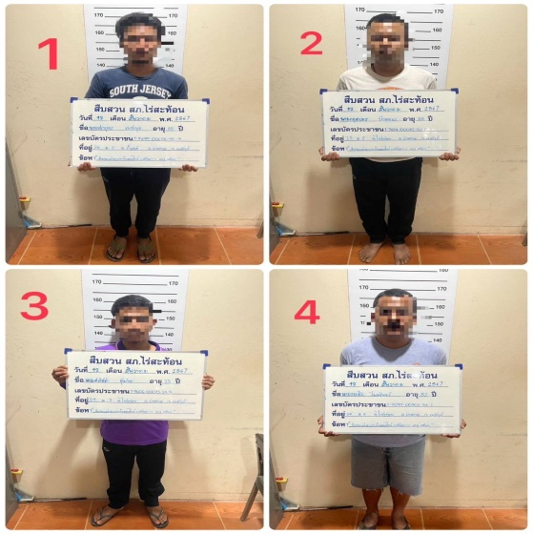

3. ปล่อยแถวระดมกวาดล้างหมายจับ

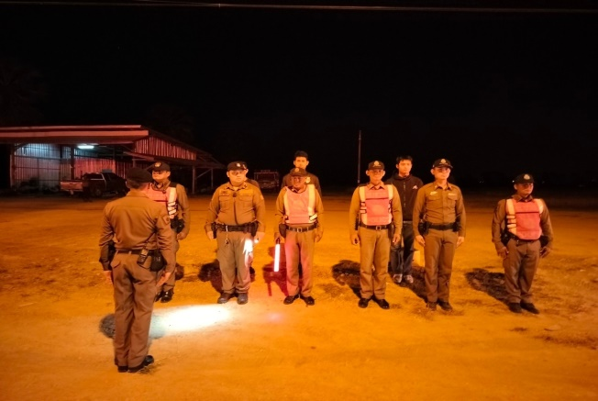 | 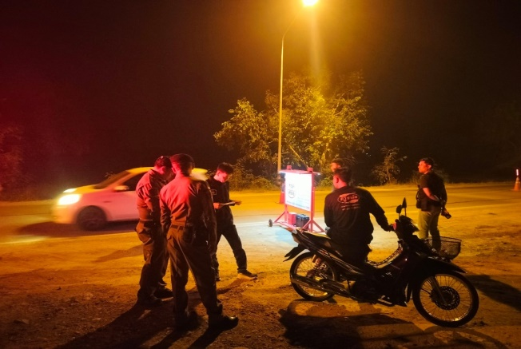
วันที่ 26 ธันวาคม 2566 ภายใต้อำนวยการของ พ.ต.ท.ณรงค์ฤทธิ์ แก้วนวล สวญ.สภ.ไร่สะท้อน ได้ พร้อมด้วยชุดสืบสวน ได้ตรวจความพร้อมและปล่อยแถวระดมกวาดล้างฯ ออกตรวจค้นตามหมายค้นของศาล
4. โครงการต่อต้านการใช้ยาเสพติดในเด็กนักเรียน ครู D.A.R.E
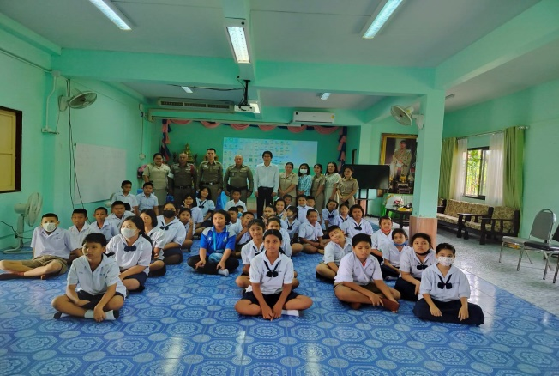 | 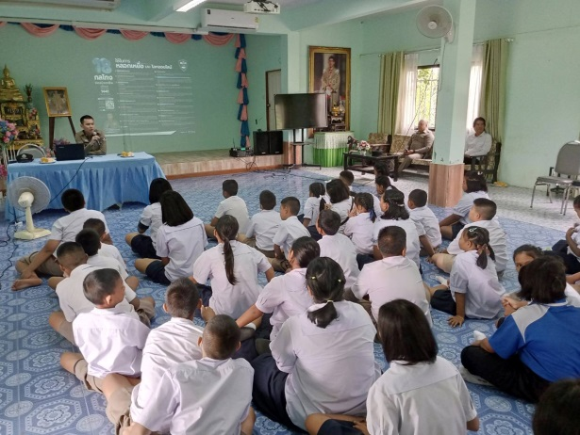

วันที่ 7 ธันวาคม 2567 เวลา 14.00 - 15.00 น. ภายใต้การของ พ.ต.ท.ณรงค์ฤทธิ์ แก้วนวล สวญ.สภ.ไร่สะท้อน มอบหมายให้ ครูตำรวจ D.A.R.E. เข้าทำการสอนตามโครงการการศึกษาเพื่อต่อต้านการใช้ยาเสพติดในเด็กนักเรียน (D.A.R.E. ประเทศไทย) ให้กับนักเรียนชั้น ป.5 จำนวน 70 คน
- บทเรียนที่ 2 บุหรี่กับนักเรียน เป็นการเปลี่ยนความเชื่อของเด็กนักเรียนให้รู้ความจริงว่า เด็กนักเรียนส่วนใหญ่ไม่สูบบุหรี่ เพื่อช่วยเด็กนักเรียนให้สามารถพัฒนาความรู้พื้นฐานเกี่ยวกับบุหรี่และผลร้ายของมันประชาสัมพันธ์การป้องกัน การล่วงละเมิดทางเพศต่อเด็กทางอินเทอร์เน็ต (TICAC)ให้ความรู้สร้างเสริมภูมิคุ้มกันภัยอาชญากรรมทางเทคโนโลยี(CYBER VACCINATED) ได้รับความร่วมมือและความสนใจจากนักเรียนเป็นอย่างดี

